Министерство образования и науки Российской Федерации
Федеральное государственное бюджетное образовательное учреждение высшего образования
«Пермский национальный исследовательский политехнический университет»
Электротехнический факультет
Кафедра «Информационные технологии и автоматизированные системы»
Направление 09.03.04 – «РИС»

Дисциплина: «Защита информации»
Профиль: «Автоматизированные системы обработки информации и управления»
Семестр 5

ОТЧЕТ
по лабораторной работе №8
Тема: «Методы гаммирования»

Выполнил: студент группы РИС-23-1б
Валов И. И. ___________
Проверил: доцент кафедры ИТАС
Шереметьев В. Г. ___________
Дата ______

Пермь, 2025
ЦЕЛЬ РАБОТЫ
Получить практические навыки по применению метода шифрования однократной случайной равновероятной гаммой – однократного гаммирования.
ЗАДАНИЕ
Вариант №3. Реализовать шифрование файла методом однократного гаммирования, используя блоки открытого текста длиной 32 бита и используя в алгоритме шифрования операцию умножения по модcулю 2^{N}, где за N взять число блоков открытого текста.
ТЕОРЕТИЧЕСКИЕ СВЕДЕНИЯ
Шифрование методом гаммирования
Под гаммированием понимают процесс наложения по определенному закону гаммы шифра на открытые данные. Гамма шифра - это псевдослучайная последовательность, выработанная по заданному алгоритму для зашифрования открытых данных и расшифрования зашифрованных данных.
Процесс зашифрования заключается в генерации гаммы шифра и наложении полученной гаммы на исходный открытый текст обратимым образом, например с использованием операции сложения по модулю 2.
Следует отметить, что перед зашифрованием открытые данные разбивают на блоки $T_{0}^{i}$ одинаковой длины, обычно по 64 бита. Гамма шифра вырабатывается в виде последовательности блоков $Г_{ш}^{i}$ аналогичной длины.
Уравнение зашифрования можно записать в виде
$$Т_{ш}^{i}=Г_{ш}^{i}⊕Т_{0}^{i},i=1\text{.}\text{.}\text{.}M$$
где $Т_{ш}^{i}$ - i-й блок шифртекста; $Г_{ш}^{i}$- i-й блок гаммы шифра; $Т_{0}^{i}$- i-й блок открытого текста; М - количество блоков открытого текста.
Процесс расшифрования сводится к повторной генерации гаммы шифра и наложению этой гаммы на зашифрованные данные. Уравнение расшифрования имеет вид обратный вид.
Получаемый этим методом шифртекст достаточно труден для раскрытия, поскольку теперь ключ является переменным. По сути дела гамма шифра должна изменяться случайным образом для каждого шифруемого блока. Если период гаммы превышает длину всего шифруемого текста и злоумышленнику неизвестна никакая часть исходного текста, то такой шифр можно раскрыть только прямым перебором всех вариантов ключа. В этом случае криптостойкость шифра определяется длиной ключа.

«Разоблачение» гаммирования.
С точки зрения теории криптоанализа метод шифрования однократной случайной равновероятной гаммой той же длины, что и открытый текст, является невскрываемым (далее для краткости авторы будут употреблять термин «однократное гаммирование», держа в уме все вышесказанное). Обоснование, которое привел Шеннон, основываясь на введенном им же понятии информации, не дает возможности усомниться в этом - из-за равных априорных вероятностей криптоаналитик не может сказать о дешифровке, верна она или нет. Кроме того, даже раскрыв часть сообщения, дешифровщик не сможет хоть сколько-нибудь поправить положение - информация о вскрытом участке гаммы не дает информации об остальных ее частях.
Логично было бы предположить, что для организации канала конфиденциальной связи в открытых сетях следовало бы воспользоваться именно схемой шифрования однократного гаммирования. Ее преимущества вроде бы очевидны. Есть, правда, один весомый недостаток, который сразу бросается в глаза, - это необходимость иметь огромные объемы данных, которые можно было бы использовать в качестве гаммы. Для этих целей обычно пользуются датчиками настоящих случайных чисел (в западной литературе аналогичный термин носит название True Random Number Generator или TRNG). Это уже аппаратные устройства, которые по запросу выдают набор случайных чисел, генерируя их с помощью очень большого количества физических параметров окружающей среды. Статистические характеристики таких наборов весьма близки к характеристикам "белого шума", что означает равновероятное появление каждого следующего числа в наборе. А это, в свою очередь, означает для нас действительно равновероятную гамму.
К сожалению, для того чтобы организовать конфиденциальный канал передачи данных, потребуется записать довольно большое количество этих данных и обменяться ими по секретному каналу. Уже одно это условие делает однократное гаммирование во многих случаях неприемлемым. В самом деле, зачем передавать что-то по открытому незащищенному каналу, когда есть возможность передать все это по секретному защищенному? И хотя на простой вопрос, является ли метод использования однократной случайной равновероятной гаммы стойким к взлому, существует положительный ответ, его использование может оказаться попросту невозможным.
Да и к тому же метод однократного гаммирования криптостоек только в определенных, можно даже сказать, тепличных условиях. Что же касается общего случая, то все не так просто.
Показать слабости шифра однократного гаммирования можно, говоря наукообразно, с помощью примера или, что называется, "на пальцах". Представим следующую ситуацию.
Допустим, в тайной деловой переписке используется метод однократного наложения гаммы на открытый текст.
Чтобы дальнейшие рассуждения были как можно более понятны, рассмотрим следующее свойство шифротекста. Предположим, что мы знаем часть гаммы, которая была использована для шифрования текста «Приветствую, мой ненаглядный сосед!» в формате ASCII, кодировка WIN-1251.
П р и в е т с т в у ю , _ м о й
CF F0 E8 E2 E5 F2 F1 F2 E2 F3 FE 2C 20 EC EE E9
_ н е н а г л я д н ы й _ с о с
20 ED E5 ED E0 E3 EB FF E4 ED FB E9 20 F1 EE F1
е д !
E5 E4 21

ХОД РАБОТЫ
На рисунке 1 представлена главная форма программы.
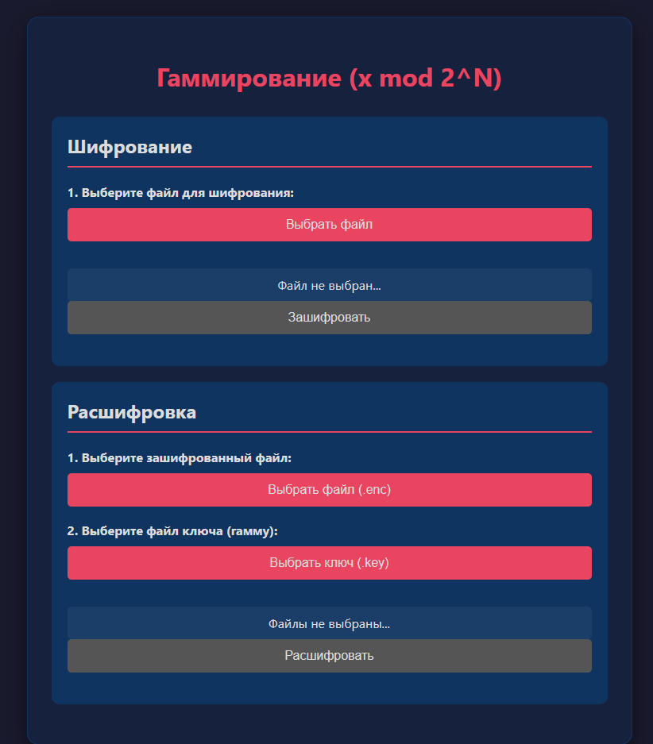
Рисунок 1 – Главная форма программы.
Пример работы программы представлен на рисунке 2.
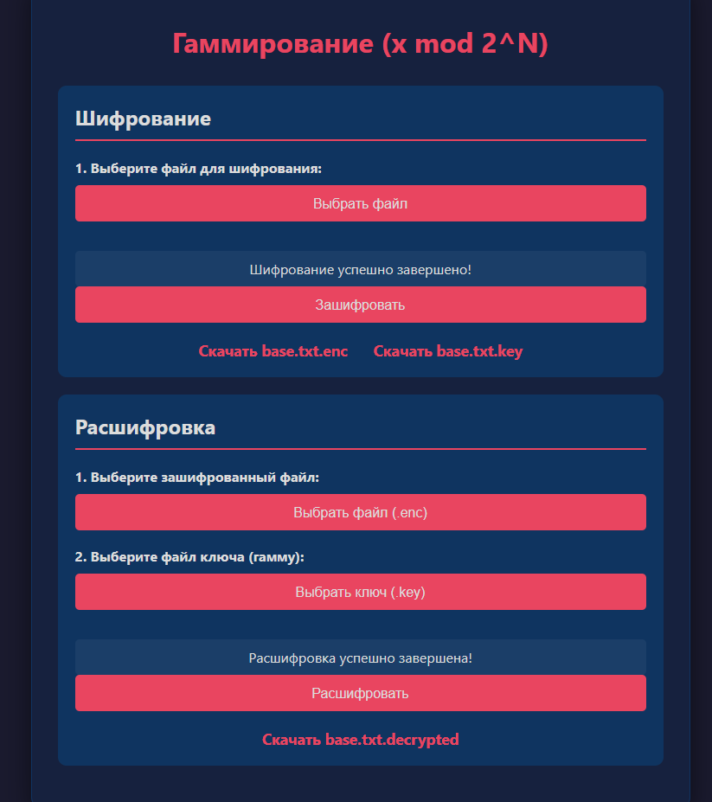
Рисунок 2 – Пример работы программы.

ПРИЛОЖЕНИЕ А
Файл index.html
<!DOCTYPE html>
<html lang="ru">
<head>
<meta charset="UTF-8">
<meta name="viewport" content="width=device-width, initial-scale=1.0">
<title>Шифрование файла методом гаммирования</title>
<style>
/* --- Стили (CSS) --- */
:root {
--bg-color: #1a1a2e;
--primary-color: #16213e;
--secondary-color: #0f3460;
--accent-color: #e94560;
--text-color: #dcdcdc;
--font-family: 'Segoe UI', Tahoma, Geneva, Verdana, sans-serif;
}

body {
background-color: var(--bg-color);
color: var(--text-color);
font-family: var(--font-family);
margin: 0;
padding: 20px;
display: flex;
justify-content: center;
align-items: center;
min-height: 100vh;
}

.container {
width: 100%;
max-width: 700px;
background-color: var(--primary-color);
padding: 30px;
border-radius: 15px;
box-shadow: 0 10px 30px rgba(0, 0, 0, 0.5);
border: 1px solid var(--secondary-color);
}

h1 {
color: var(--accent-color);
text-align: center;
margin-bottom: 30px;
font-size: 2em;
}

.section {
background-color: var(--secondary-color);
padding: 20px;
border-radius: 10px;
margin-bottom: 20px;
}

h2 {
margin-top: 0;
border-bottom: 2px solid var(--accent-color);
padding-bottom: 10px;
}

.file-input-wrapper {
position: relative;
overflow: hidden;
display: inline-block;
width: 100%;
margin-bottom: 15px;
}

.btn {
background-color: var(--accent-color);
color: var(--text-color);
padding: 12px 20px;
border: none;
border-radius: 5px;
cursor: pointer;
font-size: 1em;
transition: all 0.3s ease;
width: 100%;
text-align: center;
}

.btn:hover {
opacity: 0.9;
box-shadow: 0 5px 15px rgba(233, 69, 96, 0.4);
}

.btn:disabled {
background-color: #555;
cursor: not-allowed;
}

input[type="file"] {
font-size: 100px;
position: absolute;
left: 0;
top: 0;
opacity: 0;
cursor: pointer;
}

.file-label {
display: block;
margin-bottom: 10px;
font-weight: bold;
}

.status {
margin-top: 15px;
padding: 10px;
background-color: rgba(255, 255, 255, 0.05);
border-radius: 5px;
text-align: center;
min-height: 20px;
word-wrap: break-word;
}

.download-links {
margin-top: 20px;
text-align: center;
}

.download-links a {
color: var(--accent-color);
text-decoration: none;
margin: 0 15px;
font-size: 1.1em;
font-weight: bold;
}
.download-links a:hover {
text-decoration: underline;
}
</style>
</head>
<body>

<div class="container">
<h1>Гаммирование (x mod 2^N)</h1>

<!-- Секция Шифрования -->
<div class="section">
<h2>Шифрование</h2>
<label for="encryptFileInput" class="file-label">1. Выберите файл для шифрования:</label>
<div class="file-input-wrapper">
<button type="button" class="btn">Выбрать файл</button>
<input type="file" id="encryptFileInput">
</div>
<div id="encryptStatus" class="status">Файл не выбран...</div>
<button id="encryptButton" class="btn" disabled>Зашифровать</button>
<div id="encryptDownloadLinks" class="download-links"></div>
</div>

<!-- Секция Расшифровки -->
<div class="section">
<h2>Расшифровка</h2>
<label for="decryptFileInput" class="file-label">1. Выберите зашифрованный файл:</label>
<div class="file-input-wrapper">
<button type="button" class="btn">Выбрать файл (.enc)</button>
<input type="file" id="decryptFileInput">
</div>
<label for="keyFileInput" class="file-label">2. Выберите файл ключа (гамму):</label>
<div class="file-input-wrapper">
<button type="button" class="btn">Выбрать ключ (.key)</button>
<input type="file" id="keyFileInput">
</div>
<div id="decryptStatus" class="status">Файлы не выбраны...</div>
<button id="decryptButton" class="btn" disabled>Расшифровать</button>
<div id="decryptDownloadLinks" class="download-links"></div>
</div>
</div>

<script>
// --- Логика (JavaScript) ---

document.addEventListener('DOMContentLoaded', () => {
// --- Глобальные переменные для хранения данных файлов ---
let fileToEncrypt = null;
let fileToDecrypt = null;
let keyFile = null;

// --- Элементы DOM ---
const encryptFileInput = document.getElementById('encryptFileInput');
const encryptButton = document.getElementById('encryptButton');
const encryptStatus = document.getElementById('encryptStatus');
const encryptDownloadLinks = document.getElementById('encryptDownloadLinks');

const decryptFileInput = document.getElementById('decryptFileInput');
const keyFileInput = document.getElementById('keyFileInput');
const decryptButton = document.getElementById('decryptButton');
const decryptStatus = document.getElementById('decryptStatus');
const decryptDownloadLinks = document.getElementById('decryptDownloadLinks');

// --- Обработчики событий для выбора файлов ---
encryptFileInput.addEventListener('change', (e) => {
fileToEncrypt = e.target.files[0];
if (fileToEncrypt) {
encryptStatus.textContent = `Выбран файл: ${fileToEncrypt.name}`;
encryptButton.disabled = false;
}
});

decryptFileInput.addEventListener('change', (e) => {
fileToDecrypt = e.target.files[0];
updateDecryptStatus();
});

keyFileInput.addEventListener('change', (e) => {
keyFile = e.target.files[0];
updateDecryptStatus();
});

function updateDecryptStatus() {
if (fileToDecrypt && keyFile) {
decryptStatus.textContent = `Шифр: ${fileToDecrypt.name}, Ключ: ${keyFile.name}`;
decryptButton.disabled = false;
} else if (fileToDecrypt) {
decryptStatus.textContent = `Выбран шифр-файл. Теперь выберите ключ.`;
} else if (keyFile) {
decryptStatus.textContent = `Выбран ключ. Теперь выберите шифр-файл.`;
}
}

// --- Основные функции ---

/**
* Читает файл и возвращает его содержимое в виде ArrayBuffer.
* @param {File} file - Файл для чтения.
* @returns {Promise<ArrayBuffer>} - Промис, который разрешается с ArrayBuffer.
*/
function readFileAsArrayBuffer(file) {
return new Promise((resolve, reject) => {
const reader = new FileReader();
reader.onload = () => resolve(reader.result);
reader.onerror = reject;
reader.readAsArrayBuffer(file);
});
}

/**
* Создает ссылку для скачивания файла.
* @param {Blob} blob - Данные для скачивания.
* @param {string} filename - Имя файла.
* @returns {HTMLAnchorElement} - Элемент ссылки.
*/
function createDownloadLink(blob, filename) {
const url = URL.createObjectURL(blob);
const a = document.createElement('a');
a.href = url;
a.download = filename;
a.textContent = `Скачать ${filename}`;
return a;
}

/**
* Расширенный алгоритм Евклида для нахождения НОД и коэффициентов Безу.
* Необходим для нахождения модульного обратного.
* @param {BigInt} a
* @param {BigInt} b
* @returns {[BigInt, BigInt, BigInt]} - [НОД, x, y] такие, что ax + by = НОД.
*/
function extendedEuclideanAlgorithm(a, b) {
if (a === 0n) {
return [b, 0n, 1n];
}
const [gcd, x1, y1] = extendedEuclideanAlgorithm(b % a, a);
const x = y1 - (b / a) * x1;
const y = x1;
return [gcd, x, y];
}

/**
* Находит модульное мультипликативное обратное для числа 'a' по модулю 'm'.
* То есть, находит такое 'x', что (a * x) % m === 1.
* @param {BigInt} a - Число, для которого ищется обратное.
* @param {BigInt} m - Модуль.
* @returns {BigInt | null} - Обратное число или null, если его не существует.
*/
function modInverse(a, m) {
const [gcd, x] = extendedEuclideanAlgorithm(a, m);
if (gcd !== 1n) {
// Обратное не существует, если 'a' и 'm' не взаимно простые.
return null;
}
// Убеждаемся, что результат положительный.
return (x % m + m) % m;
}

// --- Логика шифрования ---
encryptButton.addEventListener('click', async () => {
if (!fileToEncrypt) return;

try {
encryptStatus.textContent = 'Чтение файла...';
const originalBuffer = await readFileAsArrayBuffer(fileToEncrypt);
const originalSize = originalBuffer.byteLength;

encryptStatus.textContent = 'Подготовка данных...';

// 1. ДОПОЛНЕНИЕ ДАННЫХ (PADDING)
// Длина данных должна быть кратна 4 байтам (32 бита).
// Добавляем байты со значением 0, если это необходимо.
const paddingSize = (4 - (originalSize % 4)) % 4;
// Новый буфер будет содержать исходные данные, паддинг и 4 байта для хранения исходного размера.
const paddedBuffer = new ArrayBuffer(originalSize + paddingSize + 4);
const paddedView = new Uint8Array(paddedBuffer);
paddedView.set(new Uint8Array(originalBuffer));
// В конец записываем 32-битное число - исходный размер файла. Это нужно для расшифровки.
new DataView(paddedBuffer).setUint32(originalSize + paddingSize, originalSize, true);

const plaintextBlocks = new Uint32Array(paddedBuffer);
const N = plaintextBlocks.length; // Количество 32-битных блоков.

encryptStatus.textContent = `Создание гаммы (N=${N})...`;

// 2. ГЕНЕРАЦИЯ ГАММЫ (КЛЮЧА)
const gamma = new Uint32Array(N);
crypto.getRandomValues(gamma);

// 3. ОБЕСПЕЧЕНИЕ НЕЧЕТНОСТИ ГАММЫ
// Каждый блок гаммы должен быть нечетным, чтобы существовал модульный обратный по модулю 2^N.
// Устанавливаем младший бит в 1.
for (let i = 0; i < N; i++) {
gamma[i] = gamma[i] | 1;
}

// 4. ОПРЕДЕЛЕНИЕ МОДУЛЯ
// Модуль M = 2^N. Используем BigInt, т.к. N может быть большим.
const M = 2n ** BigInt(N);

encryptStatus.textContent = 'Шифрование блоков... Это может занять много времени.';

// 5. ШИФРОВАНИЕ
// Каждый блок шифруется по формуле: C = (P * G) mod M
const ciphertextBigInts = [];
for (let i = 0; i < N; i++) {
// Преобразуем 32-битные блоки в BigInt для вычислений
const p_i = BigInt(plaintextBlocks[i]);
const g_i = BigInt(gamma[i]);

const c_i = (p_i * g_i) % M;
ciphertextBigInts.push(c_i.toString()); // Сохраняем как строку

// Обновляем статус для наглядности процесса
if (i % 100 === 0) {
encryptStatus.textContent = `Шифрование блока ${i+1}/${N}...`;
}
}

encryptStatus.textContent = 'Создание файлов для скачивания...';

// 6. ФОРМИРОВАНИЕ ВЫХОДНЫХ ФАЙЛОВ
// Зашифрованные данные - это строки BigInt, разделенные переносом строки.
const encryptedContent = ciphertextBigInts.join('\n');
const encryptedBlob = new Blob([encryptedContent], { type: 'text/plain' });

// Ключ сохраняем в бинарном виде.
const keyBlob = new Blob([gamma.buffer], { type: 'application/octet-stream' });

// Создаем ссылки для скачивания
encryptDownloadLinks.innerHTML = ''; // Очищаем старые ссылки
const encryptedLink = createDownloadLink(encryptedBlob, fileToEncrypt.name + '.enc');
const keyLink = createDownloadLink(keyBlob, fileToEncrypt.name + '.key');

encryptDownloadLinks.appendChild(encryptedLink);
encryptDownloadLinks.appendChild(keyLink);

encryptStatus.textContent = 'Шифрование успешно завершено!';

} catch (error) {
console.error('Ошибка шифрования:', error);
encryptStatus.textContent = 'Произошла ошибка: ' + error.message;
}
});

// --- Логика расшифровки ---
decryptButton.addEventListener('click', async () => {
if (!fileToDecrypt || !keyFile) return;

try {
decryptStatus.textContent = 'Чтение файлов...';
// Читаем ключ как бинарные данные
const keyBuffer = await readFileAsArrayBuffer(keyFile);
const gamma = new Uint32Array(keyBuffer);
const N = gamma.length;

// Читаем зашифрованный файл как текст
const encryptedText = await new Promise((resolve, reject) => {
const reader = new FileReader();
reader.onload = () => resolve(reader.result);
reader.onerror = reject;
reader.readAsText(fileToDecrypt);
});

const ciphertextBigIntsAsStrings = encryptedText.split('\n').filter(line => line.length > 0);

if (ciphertextBigIntsAsStrings.length !== N) {
throw new Error('Размер файла ключа не соответствует зашифрованному файлу.');
}

// 1. ОПРЕДЕЛЕНИЕ МОДУЛЯ
const M = 2n ** BigInt(N);

decryptStatus.textContent = `Расшифровка блоков (N=${N})... Это может занять много времени.`;

// 2. РАСШИФРОВКА
// Каждый блок расшифровывается: P = (C * G_inv) mod M
const plaintextBlocks = new Uint32Array(N);
for (let i = 0; i < N; i++) {
const g_i = BigInt(gamma[i]);

// Находим модульное обратное для блока гаммы
const g_inv = modInverse(g_i, M);
if (g_inv === null) {
throw new Error(`Невозможно найти обратный элемент для блока гаммы ${i}.`);
}

const c_i = BigInt(ciphertextBigIntsAsStrings[i]);

const p_i = (c_i * g_inv) % M;

// Важно: результат p_i может быть больше 2^32-1, но мы ожидаем,
// что исходный блок был 32-битным. Преобразуем обратно.
// Если p_i больше, значит что-то пошло не так (неверный ключ/алгоритм).
plaintextBlocks[i] = Number(p_i);

if (i % 100 === 0) {
decryptStatus.textContent = `Расшифровка блока ${i+1}/${N}...`;
}
}

decryptStatus.textContent = 'Восстановление исходного файла...';

// 3. УДАЛЕНИЕ ДОПОЛНЕНИЯ (PADDING)
// Извлекаем исходный размер файла, который мы сохранили в конце.
const dataView = new DataView(plaintextBlocks.buffer);
const originalSize = dataView.getUint32(plaintextBlocks.buffer.byteLength - 4, true);

// Обрезаем буфер до исходного размера
const originalBuffer = plaintextBlocks.buffer.slice(0, originalSize);

// 4. ФОРМИРОВАНИЕ ВЫХОДНОГО ФАЙЛА
const decryptedBlob = new Blob([originalBuffer], { type: 'application/octet-stream' });
const decryptedLink = createDownloadLink(decryptedBlob, fileToDecrypt.name.replace('.enc', '.decrypted'));

decryptDownloadLinks.innerHTML = ''; // Очистка
decryptDownloadLinks.appendChild(decryptedLink);

decryptStatus.textContent = 'Расшифровка успешно завершена!';

} catch (error) {
console.error('Ошибка расшифровки:', error);
decryptStatus.textContent = 'Произошла ошибка: ' + error.message;
}
});
});
</script>

</body>
</html>

